RIO DE JANEIRO & BUZIOS
6Días/5Noches

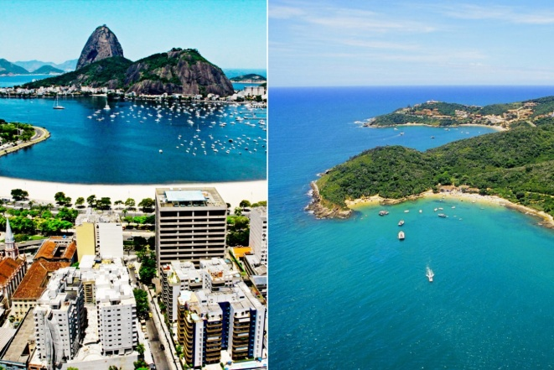

ITINERARIO:

Día 1
Llegada a Rio. Recepción y asistencia por nuestro personal. Traslado al hotel elegido. Tarde y noche libres.

Día 2
Desayuno servido en el restaurante del hotel.
A la hora combinada salida para tour de medio día, a una de las 7 maravillas del mundo moderno - Corcovado. Luego después regreso al hotel.

Día 3
Desayuno servido en el restaurante del hotel.
A la hora combinada salida para tour de medio día, a uno de los principales puntos turistas de la ciudad Maravillosa - Pan de Azúcar. Luego después regreso al hotel.

Opcional Sugerido por la noche:

City tour Noche Carioca: U$ 30,00 *precio neto, por pax, en regular. Salida - jueves a sábado.
Paseo panorámico en un bus abierto por las principales calles y playas de la zona sur de Rio. Seguimos hasta el bohemio barrio de Lapa, donde podemos aprovechar un poco de la "noche carioca".

Día 4 - Rio / Buzios
Check-out del hotel. En horario combinado, traslado al Hotel de Buzios.
Llegada a Buzios y alojamiento.

Día 5 -
Desayuno servido en el restaurante del hotel.
Día libre para actividades personales.

Día 6 - Buzios / Rio
Check-out del hotel. En horario combinado, traslado al aeropuerto de Rio (GIG).
Fin de nuestros servicios!

PRECIO INCLUYE:
- Traslado Hotel en Rio / Hotel en Buzios / GIG - SIB idioma: portugués
- RIO - 03 noches alojamiento hab. standard con desayuno e impuestos obligatorios.
- BUZ - 02 noches alojamiento hab. standard con desayuno e impuestos obligatorios.
- H/D Corcovado en van - SIB idioma: port, ing, esp.
- H/D Pan de Azúcar - SIB idioma: port, ing, esp
- 2,4% IVA sobre servicios de intermediación de Agencia de Viajes y Mayorista.
- 5% ISD – Impuesto sobre salida de divisas.

PRECIOS POR PERSONA EN US$.

HOTEL | VALIDEZ | SGL | DBL | TPL
MAJESTIC & AGUAS CLARAS - O HOTELES SIMILARES 3* | 03/01 a 10/02 | 960 | 586 | 528
 | 10/02 a 28/02 | 920 | 565 | 512
 | 28/02 a 01/04 | 824 | 517 | 470
 | 01/04 a 01/07 | 796 | 504 | 458
 | 01/07 a 20/12 | 824 | 517 | 470
SOUTH AMERICAN & BUCANEIRO - O HOTELES SIMILARES 3*SUP | 03/01 a 01/03 | 1211 | 710 | 637
 | 01/03 a 20/12 | 1042 | 627 | 564
WINDSOR EXCELSIOR & JOÃO FERNANDES - O HOTELES SIMILARES 4* | 03/01 a 15/03 | 1779 | 995 | 915
 | 15/03 a 01/04 | 1625 | 917 | 846
 | 01/04 a 01/09 | 1575 | 893 | 828
 | 01/09 a 15/12 | 1715 | 963 | 891

Suplemento para 01 pax viajando solo: $ 31,00
**APLICA 6% DE DESCUENTO PARA PAGO EN EFECTIVO O CHEQUE**

BLACK OUT DATE:
05/02 a 10/02 - 2016 | 01/08 a 01/09 - 2016
12/02 a 16/02 - 2016 | 06/09 a 08/09 - 2016
24/03 a 28/03 - 2016 | 11/10 a 13/10 - 2016
20/04 a 24/04 - 2016 | 01/11 a 03/11 - 2016
25/05 a 29/05 - 2016 | 14/11 a 16/11 - 2016
23/06 a 26/06 - 2016

NOTAS IMPORTANTES:
- Precios por persona, base 2 pasajeros, en dólares americanos;
- Precios validos para los periodos indicados, excepto durante el Año Nuevo, Carnavales, feriados largos, congresos y eventos;
- Precios sujetos a cambio sin previo aviso y confirmados cuando de la reserva en firme;
- Paquete no reembolsable, no endosable ni transferible en parte o en su totalidad;
- Servicios incluidos en base regular.
- Las habitaciones TRIPLES son normalmente dobles con cama adicional;
- Cancelación: Rio - sin cargo hasta 7 días antes de la primera llegada del pasajero o según las informaciones especificados en la confirmación.
Buzios - sin cargo hasta 45 días antes de la primera llegada del pasajero o según las informaciones especificados en la confirmación.
- Suplemento para 01 pax viajando solo: $ 31,00

** Para nosotros es un placer servirle **

